**HASAN FERDİ TURGUTLU TEKNOLOJİ FAKÜLTESİ**

**YAZILIM MÜHENDİSLİĞİ II.ÖĞRETİM BAHAR DÖNEMİ PROJE ÖDEVİ**

**BANKA OTOMASYONU**

**GÖREVLİLER:**

**BEKİR AKINCI 182803009**

**SAMED KAZANIR 182803053**

**ÖMER FURKAN BİLGE 182803052**

**GÖREVLER:**

**BEKİR AKINCI : Projenin tasarlanması algoritma kurulmasına, çözülmesine ve kodlama işlemine yardım etmiştir.**

**SAMED KAZANIR : Projenin tasarlanması algoritma kurulmasına, çözülmesine ve kodlama işlemine yardım etmiştir.**

**ÖMER FURKAN BİLGE : Projenin tasarlanması algoritma kurulmasına, çözülmesine ve kodlama işlemine yardım etmiştir.**

**KULLANILAN STRUCT BİLGİLERİ**

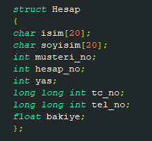

*Bu structta kullanıcıya ait tüm bilgiler saklanmaktadır.

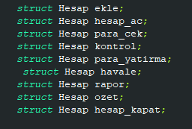

*Bu structlar fonksiyonlar için kullanılmaktadır.

**KULLANILAN FONKSİYONLAR**

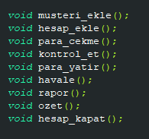

*Kullanıcının gerekli işlemleri yapması için kullanılan fonksiyonlardır.

Void musteri_ekle():

Kullanıcının girdiği ve gerekli olan bilgileri alıp dosyalara eklenmesi için kullanılan fonksiyondur.

Void hesap_ekle():

Kullanıcın hesap kurması için gerekli olup kullanılan fonksiyondur.

Void para_cekme():

Kullanıcının hesabından veya hesaplarından para çekmesine yarayan fonksiyondur.

Void control_et() :

Kullanıcının girdiği bilgileri control edip doğrulamaya yarayan fonksiyondur.

Void para_yatir():

Kullanıcının hesabına veya hesaplarına para yatırmasını sağlayan fonksiyondur.

Void havale():

Kullanıcının başka bir kullanıcıya para göndermesine yarayan fonksiyondur.

Void rapor():

Bankanın gelir gider raporunun oluşmasını sağlayan fonksiyondur.

Void ozet():

Kullanıcının isteğine bağlı olarak eski zamanda belirli bir aralıktaki yaptığı işlemleri kullanıcıya göstermeye yarayan fonksiyondur.

Void hesap_kapat():

Kullanıcının isteğine bağlı olarak hesabını veya hesaplarını kapatmasını sağlayan fonksiyondur.

OLUŞTURULAN DOSYALAR VE İŞLEVLERİ

Bireysel.txt :

Kullanıcının bireysel hesaplarının kaydedilmesine yarayan .txt dosyasıdır.

Ticari.txt:

Kullanıcının ticari hesaplarının kaydedilmesine yarayan .txt dosyasıdır.

Bireysel2.txt:

Kullanıcının bireysel hesaplarında yaptığı değişikliklerin güncellenmesine yarayan .txt dosyasıdır.

Ticari2.txt:

Kullanıcının ticari hesaplarında yaptığı değişikliklerin güncellenmesine yarayan .txt dosyasıdır.